Black stories

Gute Erfahrungen wurden mit dem Einsatz von sogenannten „black stories“ gemacht. Dabei handelt es sich zwar nicht direkt um mathematische Problemstellungen, zur Lösung ist jedoch logisches Denken und zielgerichtetes Fragen erforderlich. Black stories lassen sich sowohl als warm up als auch in der Endphase einer AG-Sitzung einsetzen. Vom moses.Verlag werden Sammlungen mit jeweils 50 Geschichten angeboten.

Manche der black stories sind makaber und blutrünstig. Es werden vom gleichen Verlag auch „green stories“ mit Waldabenteuern oder „orange stories“ mit Seeabenteuern, ja sogar „pink stories“ mit dem Zusatz „nur für Mädchen“ angeboten. Hier muss der AG-Leiter auf jeden Fall vorher entscheiden, was für seine Gruppe angemessen ist.

Auf der Vorderseite einer Spielkarte ist jeweils eine Situation geschildert. Die Schülerinnen und Schüler müssen durch Fragen, auf die immer nur mit „ja“ oder „nein“ geantwortet wird, die Umstände herausfinden, die zu der Situation geführt haben. Ein Beispiel ist nachfolgend aufgeführt.
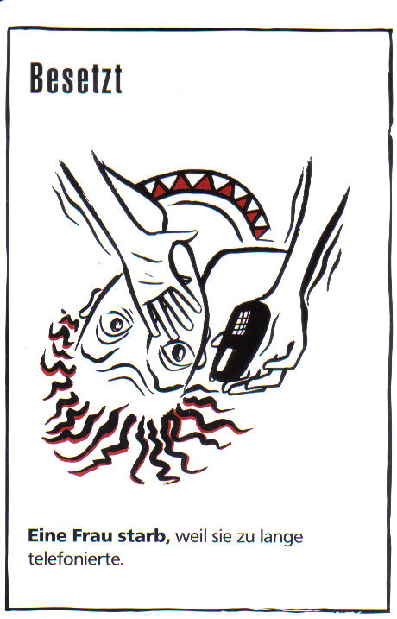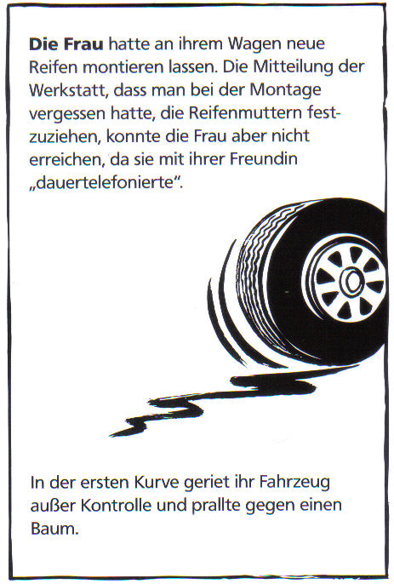
Rückseite der Spielkarte mit der Entstehung der Situation
Vorderseite einer Spielkarte mit der Situationsschilderung

Weitere Beispielkarten mit Lösung sind auf der Homepage des Verlages zu finden.

